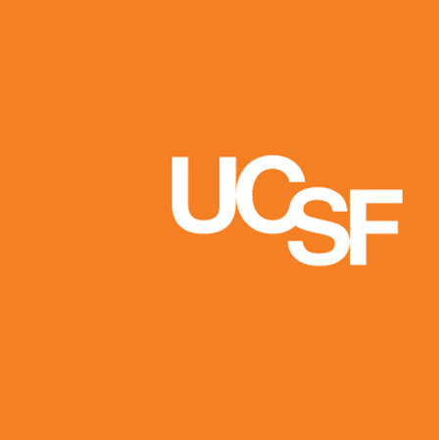

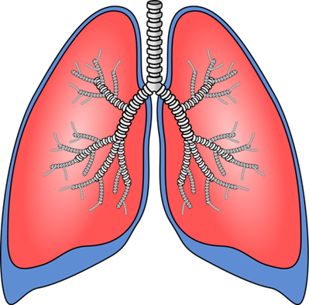

肺移植
病人宣教
第 I 部分

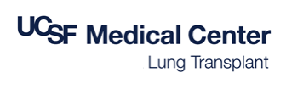

介紹
本資料冊子提供UCSF 肺移植項目的概述。我們在這裡描述的過程直接進入移植手術，但是請瞭解，實際情況可能不是那麼簡單。例如，移植前評估過程中可能有所發現，顯示您不是移植的適當人選。如果發生這種情況，我們將告訴您我們發現了什麼，好讓您向您的當地醫生作適當的跟進。

評估

我們先進行初步評估面談，您將至少見到一名肺科醫生，也可能見到移植團隊的其他成員 (移植協調員、社工、營養師、財務輔導員)。這次初步面談將可以告訴我們，進一步檢查和看診是否是適當的。我們將告知您，我們是否計劃進入評估步驟。我們也將寄信給您的當地醫生，將我們的發現告訴他們。
如果我們選擇進進行評估檢查，將有很多的檢查，它們可以分為四類：

  - 瞭解您患病程度的檢查
  - 瞭解您健康狀況的檢查
  - 確認您目前沒有感染或惡性腫瘤的檢查
  - 食道狀況檢查
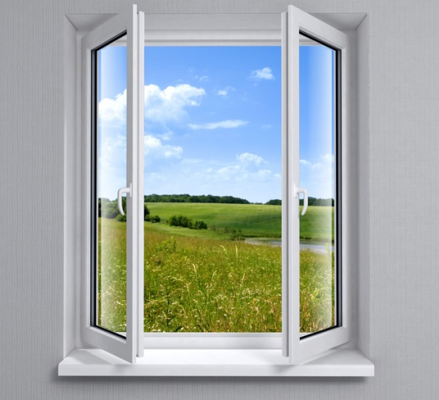
要進行肺移植，我們需要看到的『移植適應症窗口』是：病情足夠嚴重、需要移植，但是健康足夠良好、能夠從大手術的創傷和術後的困難中恢復過來。我們進行檢查，是為了確定您目前是否有感染或惡性腫瘤，因為我們預期將在移植手術時開始使用抑制免疫系統的藥物。如果您目前有一個小的 (甚至尚未發現的) 感染或惡性腫瘤，抑制免疫系統可能導致小的問題很快變成大的問題。第4類型的檢查是為了評估您的食道，不是所有的潛在接受者都需要做這些檢查。

評估檢查種類

以下是評估過程中可以預期的檢查種類清單：

- 血液檢查
  - 血型 (ABO)
  - 一般化驗
  - 血清學
  - 組織分型
  - PSA (前列腺特異性抗原 – 男性)
- PFT (肺功能檢查)
- 6 分鐘步行測試
- CT 掃描
- 胸部 X 光
- 心電圖
- 超聲心動圖
- 心臟導管
- 腹部超聲波
- 尿液分析
- 24小時尿液檢查
- 骨密度掃描
- PPD (結核皮試)
- 免疫接種
  - A 型肝炎、B 型肝炎、破傷風、肺炎、流感
- 巴氏塗片 (女性)
- 乳腺 X 光檢查 (女性)
- 結腸鏡 (>50 歲)
- 24 小時pH/壓力檢查
- 牙科檢查

除了這些檢查，我們可能還需要做與您的病史相關的其他檢查，或者因為第一輪檢查中有異常發現而需要進行其他檢查。我們希望大部分的檢查項目在 UCSF 進行，並盡可能將所有的檢查項目集中在二至三天的時間段內；如果您從遠處來則更是如此。常規的維持性檢查如巴氏塗片和結腸鏡檢查則可以在您所在的當地做，我們將給您一份可由當地醫生開單的檢查清單。

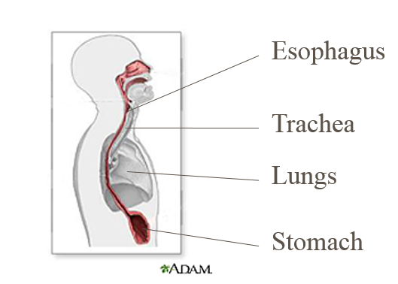
食道檢查

食道看起來似乎不是在肺移植過程中需要檢查的器官。我們檢查食道 (即幫助將食物從口腔移動到胃的通道) 的原因是確定您是否有異物吸入的高風險 (即吸入食物或水到肺中)。如果您有胃酸和胃中食物反流的明顯情況，異物就可能進入氣道。對一小部分人而言，嚴重的異物吸入可能是原有肺疾病的一個因素。對於有高風險疾病的病人而言，我們將要求進行食道檢查，幫助我們評估在移植術後異物吸入是否會是問題。我們的目標將是盡可能地保護健康的、新植入的肺。

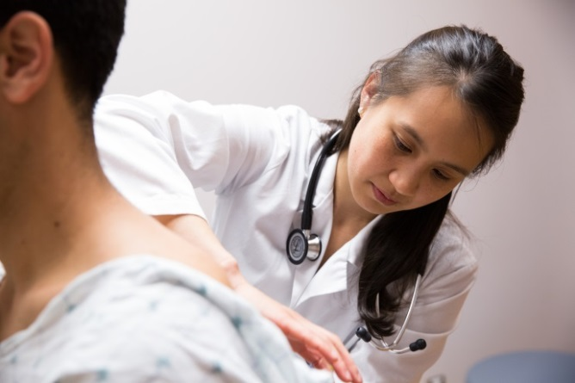
評估完成

化驗檢查完成後，我們有更多的資訊，因此這時將安排預約，以進一步評估您是否適合移植。在這個過程中，您將見到我們的肺科醫生、外科醫生、移植協調員、社工、以及營養師。您也可能見到財務輔導員和心臟科醫生。

列入名單

甄選會議

肺移植團隊每週開一次甄選會議，討論病人病歷。我們獲得足夠資訊之後，就會討論您的病歷，確定您是否是適當的移植候選人以及現在是否是列入移植等候名單的適當時機。

考慮移植『適應症窗口』

如同之前所說，我們要看到的是一個恰當的適應症窗口：您的病情足夠嚴重、需要移植，但是健康足夠良好、術後能夠恢復過來。移植手術會有一些風險，包括手術本身、感染、器官排斥、以及終生服藥的風險。在沒有必要之前，我們不想讓您有這樣的風險。

如果決定是列入等候名單

如果團隊的決定是將您列入移植等候名單，我們將取得您的保險公司的授權；我們的財務輔導員將聯絡您，討論您的保險覆蓋什麼，不覆蓋什麼。在列入名單之前，移植協調員將聯絡您，確保您在精神及情緒健康方面做好了準備。為了將您列入 UNOS 肺移植名單，您的資料將被錄入一個安全的網站。UNOS的全稱是『器官分享聯合網絡』，這是一個協調美國所有類型移植的組織，這包括肺、肝、腎、心以及其他器官的移植。

肺分配評分 (LAS)

在2005年5月之前，肺臟的分配主要是根據誰列入名單的時間最長。現在的肺分配系統是根據需要和預後，給病人一個 1 到 100 之間的評分。肺移植機會先提供給分數最高的病人。您的資料被錄入 UNOS 時即確定您的肺分配評分，您的病情更新時則修訂評分。有些檢查項目每六個月需要更新，才能維持您的肺分配評分。

以下是肺分配評分公式中考慮的參數清單：

醫學檢查

- 用力肺活量 (FVC)
- 肺動脈壓 (PAP)
- 6 分鐘步行距離
- 肺毛細血管楔壓
- 血清肌酐
其他情況

- 休息時用氧
- 年齡
- 體重指數
- 糖尿病？
- 功能狀況
- 輔助通氣
- 診斷

請明白，肺分配評分只是總體考慮的一部分，我們不是對您『打分』，雖然表面上看起來是這樣。UNOS 出版了一本描述肺分配評分的小冊子，我們會提供給您。

什麼是『合適的』分數？

常常有人問我們『合適的分數是多少？』基本上，評分越高，你收到的移植機會越多。對於能夠在家等待移植的非住院病人來講，即使需要額外給氧，我們看到的平均分數是大約 30 到 50。雖然這看起來是極低的分數，這個分數範圍的病人還是常常會收到移植機會。我們看到的呼吸機輔助下住院病人的分數在 70 到 90 之間，這些病人將比在家等待的病人優先獲得移植機會。

等候名單
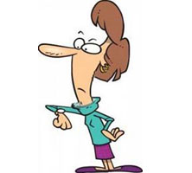
當您在等待名單上，以下是一些注意事項：

我們必須可以隨時聯絡到您，所以請務必隨時告知您的電話號碼或地址的改變。
在您被列入名單之前，您需要提前做好安排：如果我們傳呼您到醫院接受移植，您將如何到達醫院。
我們的社工每月主持支持小組會議，我們鼓勵您參加。
鑒於您的呼吸問題，我們也鼓勵您盡可能地維持身體健康。一種方法是積極參與一項肺康復計劃。您的當地肺科醫生可以轉介您到離您最近的一個。
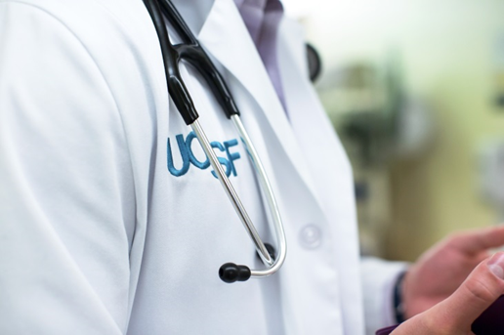
您應該明白，在名單上等候的時間長度是難以預估的。我們無法知道一名捐獻者何時去世以及那名捐獻者是否與您匹配。目前在我們的肺移植名單上的平均等候時間是 4 到 7 個月。但是，有的病人列入移植名單之後一天就被傳呼。有的病人則因為免疫系統的問題或分配評分太低而等候多年。我們需要定期更新您的檢查。肺分配評分的有些檢查項目必須每六個月更新。您也需要每個月抽血，這樣我們可以及時瞭解您的抗體水平，並在化驗室保留血樣，以便隨時檢測您與潛在捐獻者的匹配。您在名單上等候的期間，移植團隊希望定期在診所看您，確保我們隨時瞭解您的狀況。
如果您的健康、保險、電話號碼或地址有任何改變，您必須通知移植團隊。如果您病情加重或在當地入院，請立即致電我們，或者讓家人或朋友打電話給我們。我們可能希望您轉院到 UCSF，以備緊急移植的需要。如果您 (或家人) 不告訴我們這些新的狀況，我們便無法知道。
如果發生新的情況，您的候選人資格將被重新評估。如果您不再適合移植，您的名字將從名單上移除。您將被告知您的移植候選人狀態的任何改變。

『合適的』捐獻者

很不幸，無法預測什麼時候有合適的肺移植機會給您。移植肺的機會來自捐獻者死亡且家人同意捐獻器官。雖然您的名字列在全國性的等候名單上，因為時間緊迫的原因，我們的捐獻者實際上大多數來自北加州。
對您來說，『合適的』捐獻者必須與您的血型相容。如果肺來自血型不相容的捐獻者，您的免疫系統會識別並攻擊。在列入等候名單之前，我們對您驗血，檢查對移植重要的基因標記。我們還驗血檢查對移植重要的抗體。抗體是免疫系統對外來物的識別機制。抗體在人體血液中流通，識別到外來物時，即向免疫『部隊』發出『進攻！』的信號。如果您的抗體水平較高，我們可能需要花更長的時間找到適合您的捐獻者。
肺的尺寸大小必須與您的胸腔大小相容。如果肺非常小，就不能滿足您的需要。另一方面，雖然聽起來似乎越大越好，但是移植肺必須放入有限的空間。如果胸腔太小、新肺無法完全擴展，您就不能完全地利用新肺。這還意味著手術技術問題和感染風險更高。
尋找合適的捐獻者的另一個考慮因素是肺分配評分。肺先提供給分數最高的病人。
合適的機會出現時，我們必須能夠聯絡到您，因為我們無法知道下一次機會要等多久。如果我們在短時間內無法聯絡到您，這個機會將給名單上的下一個人。

傳呼您到醫院接受移植

我們收到合適的捐獻者機會的時候，我們將打電話告訴您，您必須馬上到醫院來。我們傳呼您的時候，當時的資訊表明這是適合您的肺。但是我們打電話給您的時候，肺還沒有從捐獻者身體取出。我們在器官取出之前就打電話的原因是，我們希望儘量縮短缺血時間 (即肺在捐獻者或接受者身體之外的時間)。這也是我們的肺捐獻者大多數來自北加州的原因，雖然 UNOS 是一個全國性名單。
如果在取出捐獻者的肺時發現問題，例如解剖結構複雜、難以植入您的身體，或者發現肺癌，或者取出手術中肺發生損傷，我們將讓您回家，而不接受移植。移植過程本身就有很多風險，我們希望從狀況良好的肺開始。病人被傳呼來醫院，卻沒有接受移植並回家，這樣的情況可能每 3、4次傳呼發生1次。如果這種情況發生在您身上，您也沒有什麼損失。您的肺分配評分不受影響，下一次有合適肺的機會時我們會立即傳呼您來醫院。並不是說您排到了名單的最前面，現在要重新排隊。
我們傳呼您的時候，我們將告訴您在醫院的什麼地點報到，並給您一些特別指示。
報到之後，我們將開始靜脈滴注通路、抽血、照胸部 X 光片、進行心電圖檢查、以及其他術前檢查。

手術

單側肺、雙側肺或心肺聯合移植

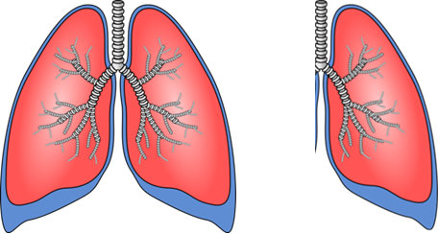
我們可以移植單側肺或雙側肺。您應該準備好被傳呼接受單側肺或雙側肺移植。在有些情況下，必須移植雙側肺，例如病人存在肺動脈高壓或慢性活動性肺感染。在三種情況下我們選擇移植單側肺而不是雙側肺：
vs.

- 年齡。對於年齡超過 60 歲的人來說，移植雙側肺比移植單側肺沒有明顯好處。由於移植雙側肺的手術風險更高，在好處不增加的情況下，沒有必要接受更高的風險。
- 解剖結構或病史。如果接受者的解剖結構或病史不允許雙側肺移植，我們則只考慮單側肺移植。例如，一側肺組織與胸腔壁有疤痕粘連，導致無法取出病肺、植入新肺，我們可能必須考慮在另一側進行單側肺移植。
- 時機。另一個考慮是時機。比如說，病人在名單上，但是分數較低，雙側肺的預期等候時間很長。如果有一個單側肺移植的機會出現，抓住機會、現在就移植單側肺對病人更有好處。又比如說，病人在等候名單上，因為肺部疾病惡化而住院並上了呼吸機。他們需要儘快移植，否則可能死亡。即使原來的計劃是移植雙側肺，因為病情的急劇改變，現在就移植單側肺比沒有肺要好。

在罕見的情況下，您將需要同時移植心臟和肺臟，這是提前很久的安排，我們會與您討論。

手術切口

植入雙側肺的最常見手術切口是所謂的蛤殼切口。這種切口從一隻手臂的下方到另一隻手臂的下方，跨過胸部並在中央向上大約兩英寸。這種切口是上下開口，而不是側向開口。
如果病人曾經做過心臟手術，已經有經過胸骨的胸部切口，手術醫生很可能從原有疤痕切口，實現胸部側向開口。
如果只移植單側肺，手術切口將在移植側肋籠側邊較低的位置。

手術時長

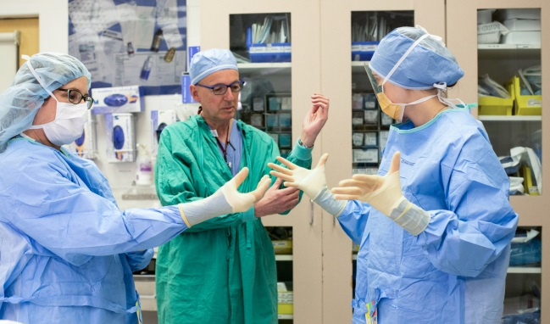
手術平均時長為大約 8 到 10 小時，手術中您處於完全麻醉狀態。

手術風險

移植手術的風險與其他全身麻醉手術的風險一樣。有感染的風險，血栓的風險，出血的風險，對麻醉藥物過敏的風險，以及很小但是真實存在的死亡風險。

免疫抑制

在移植手術期間，我們將開始給您抑制免疫系統的藥物。這是捐獻者組織與接受者免疫系統互動的原因。
免疫系統的正常職能是掃描身體，發現外來物，攻擊它們，並清除它們。很不幸的是，免疫系統不能區分『好的』外來物 (比如健康的新肺) 和『壞的』外來物 (比如病毒)。免疫系統只會識別『外來物』與『自體組織』。
捐獻者的肺有遺傳標記，標記它們為捐獻者組織。簡單來說，捐獻者的所有器官和細胞都有『捐獻者』標記。當肺被捐獻給接受者時，接受者的免疫系統偵測到這些『捐獻者』標記。因為它們不是『自體組織』，免疫系統向免疫部隊的其他成員發出信號，對新肺發起進攻。
免疫系統攻擊移植器官的現象被稱為『器官排斥』。
因為移植肺上的遺傳標記永遠不會改變，免疫系統發現和攻擊外來物的職能也永遠不會改變，您將終生需要服用免疫抑制藥物。其他的藥物可能會停用，但是免疫抑制藥物是需要終生服用的。

住院

手術完成之後，您將在位於舊金山『505 Parnassus Ave』的醫院十層的深切治療部 (ICU) 醒來。當您醒來時，您身體上將連接很多麻醉睡去時沒有的東西。您的喉嚨裡將有與呼吸機連接的管子。請放心，插管並不意味著移植手術失敗了。我們希望您醒著並能夠遵循指示，以確認新肺工作良好。多等幾個小時、確認新肺工作良好，然後拔管，要比過早拔管、發現問題又重新插管要好。重新插管的創傷很大。您的頸部或肩部將有靜脈通路，而睡去之前沒有。您的胸部或脅部將有手術切口，切開的皮膚用手術粘合劑或縫線閉合。一開始，切口將用紗布和玻璃紙敷料覆蓋，以吸收滲出液。敷料將在一兩天內取下。您將有兩到四個胸腔引流管。這些管子的尺寸與您的手指寬度相當，它們與床邊的容器連接，以收集切口的滲出液。我們不希望液體在胸腔或腹腔瀦留，以避免感染風險。胸腔引流管一般在排液停止之後取出，這通常是幾天之後。您的膀胱將有一個導管連接到床邊的引流袋，以收集尿液。這一般在用於疼痛管理的硬膜外導管從背部取出後取出。您將被給予血液稀釋劑，幫助您在臥床期間避免血栓形成。
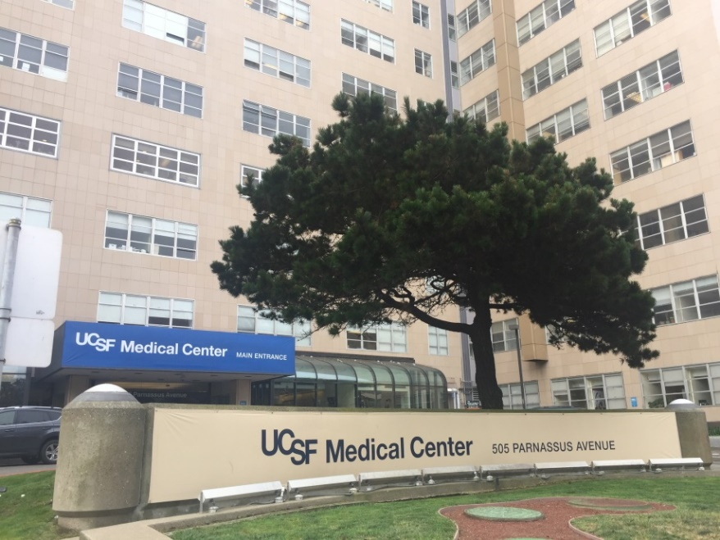
在移植手術之後，如果您有顯著的反酸情況或食管異常，您可能需要有一根飼餵管置入腸道，使食物不經過胃部和食道。這可能維持一段時間，也可能是永久性的。這可以防止新肺被胃內容物損傷。這意味著這段時間內您不能用口腔進食。

支氣管鏡檢查
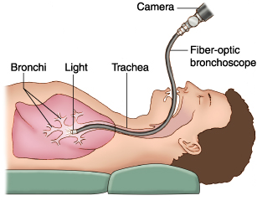
有一種醫療程序您將非常熟悉，這就是所謂的『支氣管鏡檢查』。在支氣管鏡檢查中，醫生將附帶相機 (或許還有其他裝置) 的導管放入主氣道，進行檢查。氣管內導管放入口中後，醫生將通過該導管置入相機。氣管內導管取出後，將通過口腔置入支氣管鏡。
移植術後的前五天裡，醫生將進行支氣管檢查，以清除肺裡可能有的分泌物或血液，並確保縫線看起來沒問題。這些以清除為目的的支氣管鏡檢查必須在您空腹時進行，以減少異物吸入肺的風險，因此在程序之前幾個小時不會給您任何吃的或喝的 (通常午夜之後就什麼都沒有)。程序之後一段時間也不會給您任何吃的或喝的。這些移植術後早期的『清除』支氣管鏡檢查很不舒服，因為我們希望您咳出肺深部的分泌物，再用導管吸出。因為這個原因，只會給予最小程度的鎮靜藥物。醫生也可能提取一些分泌物，送到化驗室做培養，看裡面是否有需要治療的『病菌』。
移植術後將安排您在不同的時機接受『監測性』的支氣管鏡，通常為移植術後 2 周、4周、8周、12周、6個月、1年、18個月和24個月。這些『監測性』支氣管鏡檢查是為了查看肺組織的癒合狀況，並提取一小塊肺組織 (稱為『活檢』)。這塊組織將被送往化驗室，檢查是否有器官排斥的跡象。監測性支氣管鏡檢查是一項門診程序。您必須禁食，並且安排好在程序之後有人開車送您回家，因為程序期間會常常使用鎮靜藥物，讓您更舒服。

住院：移植術後的日子

起床

手術後一天內我們將讓您起床下地，所以請準備好作出努力。我們讓您起床下地有兩個原因。一，您站立時可以讓新肺完全擴張。二，減少血栓形成的風險。您躺下的時候，腿部肌肉不動，沒有幫助把血泵回心臟，流動緩慢的血就可能形成血栓。在您的手臂和腿部，這些血栓被稱為深靜脈血栓 (DVT)。如果血栓部分脫落，就可能行走到大腦、造成中風，到心臟、造成心臟病發作，或者到新肺、造成肺血栓。我們不希望發生原本可以預防的併發症，當然也不希望肺、頭或心臟被損壞。

疼痛管理

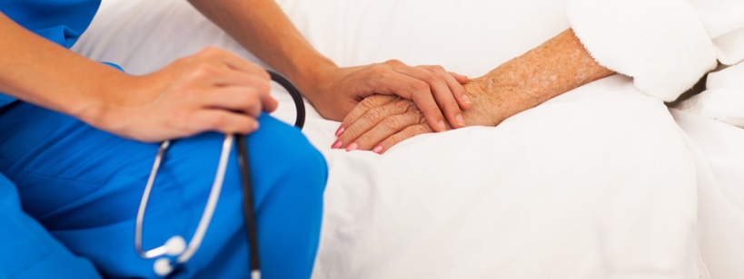
移植術後的前幾天將有些不舒服。疼痛管理方面我們將非常謹慎。我們將試圖讓您舒服，並可能採用硬膜下導管進行疼痛管理。用於疼痛控制的藥物大部分為麻醉類藥物。不幸的是，麻醉類藥物會抑制您的呼吸，並讓您嗜睡而不能起床下地。因為我們想減少併發症的風險，我們不能過度讓您鎮靜。

情緒

在移植術後的第一周，您可能感覺情緒失控，睡眠不足，並體驗幻覺。這是由於藥物的副作用以及醫院設備和人員帶來的環境刺激。您可以告訴您的家人這是預期的情況，是正常恢復過程的一部分。

平均住院時間

如果沒有併發症，平均的 ICU 停留時間是大約一周。如果沒有併發症，總的住院時間是大約兩周。

藥物

在住院期間，我們將向您宣教您將服用的藥物以及如何照顧您的新肺。用藥清單包括包括 20 種不同的藥物。大部分藥物是口服藥，有些是吸入劑，有些則需要注射。很多藥物將是短期服用，用藥清單將越來越短，但是終生都將必須使用的兩到三種免疫抑制藥物。

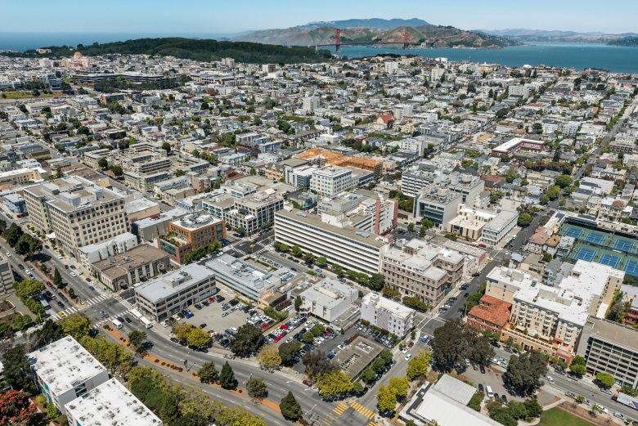
出院之後

前6 周：
暫住在附近

出院之後的前六周，您需要暫住在離 UCSF 30 分鐘以內的地方。如果您住在開車需要幾個小時的地方，您回家之前需要暫住超過 6 周。暫住在附近有兩個原因。

- 安全。 第一個原因是安全。如果您在家發生緊急情況，例如氣短或切口破開，您去當地的急診室，他們不做肺移植，也不瞭解免疫抑制。在移植術後早期您仍然在學習照顧自己，這時發生問題如果能夠回到我們醫院，您的情況可以得到更安全的處理。
- 便利。我們要求您暫住在附近的第二個原因是方便。術後前幾周將需要多次回到 UCSF。在此頻繁複診期間，大多數工作日您都需要到醫院或門診。如果您不住在附近，您將在來去的路上花費很多時間。

前6周：
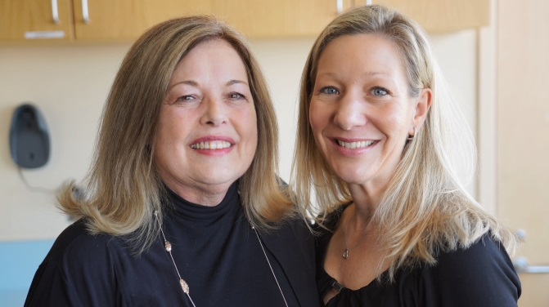
支持者

在出院之後的前六周，您需要一名七天二十四小時陪伴您的支持者。支持者不需要做高強度的護理工作，比如換敷料或靜脈滴注。配備支持者的原因是至少前6周我們將限制您提舉重物和駕駛。因為您經歷的困難，這個時候有人幫忙也是很好的。一場大手術，艱難的恢復，長長的用藥清單 (每個藥有兩個名字)，需要經常調整的藥物劑量，又有很多的預約。這些是很難同時應對的事情。

6周之後

一段時間過後，複診及跟進檢查將不那麼頻繁，有些檢查項目也可以與當地醫生協調。

移植的終生護理

終生免疫抑制

確實，您終生都需要免疫抑制藥物。這些藥物的劑量在一開始將最高。高劑量的原因是我們需要減弱您的正常免疫系統，讓新肺有機會站住腳跟，不會馬上遭到攻擊。我們將逐漸減少藥物劑量，最終降到較低的維持劑量。對於類固醇激素尤其如此。其他免疫抑制藥物將根據血液水平進行調整。

複雜的跟進

雖然您將在較短時間內離開醫院 (我們希望您早日出院，因為醫院內有其他病人，我們不想讓您染上他們的疾病)，您將需要密集的跟進。您需要每週幾次前來做化驗，以及進行 CT 掃描、肺功能檢查、看肺科醫生、護士和藥劑師，還有支氣管鏡檢查 (用相機查看肺內部情況，也可能同時提取組織樣本進行活檢)。複診將逐漸不那麼頻繁，但是至少也需要一年來一次，哪怕情況非常良好。

移植術後的早期風險

移植術後有兩個早期風險：感染和器官排斥。這在移植術後的前六個月到一年尤為顯著。這是逐漸減低的終生風險。

感染

增加的感染風險是因為您的免疫系統受到抑制。不幸的是，我們還無法只抑制攻擊新肺的那部分免疫系統，所以您的整個免疫系統將被抑制。因此，您將容易發生各種各樣的感染，而不僅僅是呼吸道感染。我們一開始可能給您藥物，在這個您最虛弱的時期預防病毒、細菌和真菌感染。
您在醫院期間，我們將提醒您減少感染風險的多種方法。您可以做的最好事情是洗手、洗手、再洗手。其他的預防措施包括小心處理食物及避開您知道已經生病的人。我們將建議您來醫院和門診期間戴口罩，並避免與土壤相關的操作 (比如園藝或栽種植物)，以及其他事情。

器官排斥

移植術後的其他早期風險是器官排斥。器官排斥是指免疫系統攻擊移植肺。如不處理，器官排斥將最終導致新肺遭受足夠損傷而移植失敗。結果不是『是否』會失敗，而是『何時』會失敗。

為了預防排斥，您有兩項工作：

- 藥物。您必須按時按量服用藥物，沒有例外，沒有藉口。
- 如果出現任何偏離『正常』的情況，您必須通知我們。這在一定程度上是非常客觀的。我們將讓您每天量自己的生命體征兩次，體重一次。我們將給您一些參數，讓您知道何時打電話給我們，這是非常客觀的。但是，如果主觀上感覺有偏離正常的情況，也需要打電話告訴我們。比方說，您正常地工作生活，感覺良好，突然有一天您感到極度疲憊。您沒有做什麼導致疲憊的事情。您沒有接觸已經生病的人，所以不是那種生病之前的疲憊，但是您就是感覺非常疲憊。這可能是器官排斥或感染的唯一體征。假如說，您第一天不理它，心裡說：『哦，這會過去的，我只是累了』。第二天，您繼續不理它。這樣繼續到第三天、第四天。那麼很可能您的新肺已經因為器官排斥而遭受了三四天的顯著損傷。此後您的肺組織健康就不再如以前那麼好。因此，發生偏離正常時您必須立即致電我們。最壞的情況是，您打電話過來，我們告訴您這是與移植相關、還是無關。這樣做您可以慢慢積累豐富的移植知識，最終成為這方面的專家。

藥物副作用
您在移植術後服用的藥物將可能有很多副作用。您可能體驗其中的幾個或者全部。請務必報告任何新的症狀 (即使是一種已知的藥物副作用)，好讓我們試著幫您緩解。病人報告的最常見副作用包括：脫髮、手抖、噁心或胃不適、面部浮腫、容易淤青、增重或減重、頭痛、睡眠問題、思想不易集中、以及肌肉無力。

肺移植術後的晚期風險

有些長期風險可能在術後第一年或第二年並不出現，而是過了幾年才出現。

藥物相關問題

有些長期風險包括糖尿病 (血糖過高)、高血壓 (血壓過高) 和骨質疏鬆症 (骨強度降低)，這些是免疫抑制藥物的常見副作用，一般需要藥物治療。

惡性腫瘤

一個最常見的長期風險是比一般人群更高的癌症發病率，特別是皮膚癌。這是因為免疫抑制藥物讓皮膚更容易遭受陽光損傷。您需要每天塗抹防曬劑，防止曬傷。如果您計劃外出，請戴帽子及穿長袖上衣和長褲。您也將需要接受皮膚癌篩查。移植術後兩到三個月的時間 (等到情況稍微穩定下來)，您將需要看皮膚科醫生，進行從頭到腳的基線評估。此後如果發現皮膚改變，您必須立即看皮膚科醫生，否則也必須每年看一次皮膚科醫生。如果及早發現，大部分皮膚癌可以比較容易地切除 (甚至在皮膚科醫生辦公室就可以)。但是如果皮膚癌未發現或未治療，就很容易轉移並侵略身體其他部位，變得非常致命。

目前生存率數據

肺移植之後的目前生存率數據不太壞。移植後一年的病人生存率為大約85-95%。但是，移植後五年的數據不太令人樂觀，全國生存率為 50%。我們將向您提供UCSF的目前生存率數據，您也可以在 SRTR.org 網站瀏覽。
我們總是努力改善生存率，我們認為將來會更好。
以下是考慮這些數據時您應該考慮的幾個事情。

關於生存率的思考

查看移植數據時要考慮的事情包括年齡和疾病。一般來講，年輕的病人，身體健康的病人，以及疾病局限于肺部的病人，移植效果較好。
如果您將肺移植數據與其他類型的移植比較，就好像蘋果與橙子的比較。腎移植的五年生存率高很多，但是腎移植手術已經成功地進行了70多年，而肺移植只有30多年的成功經驗。肺移植的長期生存率數據也比較難以獲得，因為病人總體人數較少。
腎病病人可以有腎透析作為功能替代療法，而肺病病人卻沒有這樣的功能替代療法。我們也知道，如果呼吸不好，病情就不能好。肺也是持續暴露在環境中的移植器官。心臟、肝、腎和胰植入之後就縫好。它們只暴露於血流中的物質。但是每次呼吸時，肺都暴露在外部環境中。
相比其他類型的移植病人，肺移植病人的移植前病情更差。在病人列入移植等候名單的時候，我們預期其不移植的生存期為一到兩年。這看起來是奇怪的比較，但是這組病人的移植五年生存率比不移植高50%。

聯絡我們

我們感謝您花時間瞭解UCSF的肺移植項目。如果您有疑問或評論，請聯絡辦公室 (415) 353-4145。您也可以訪問 LungTransplantEducation.UCSF.edu。

